男式制服
序号 | 名称及图片 | 技术参数
1 | 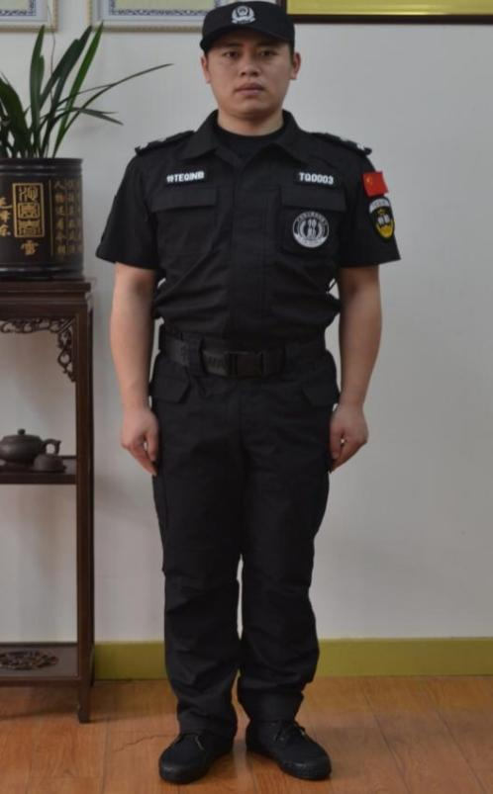  短袖特勤服（套） | 面料：精梳涤棉混纺格子布  规格: 28tex28tex  成分：涤65％棉35％  克重185g/ m²±5%  耐光色牢度：6  耐洗色牢度：4-5  甲醛含量：≤75  技术标准：GA447-2003
2 | 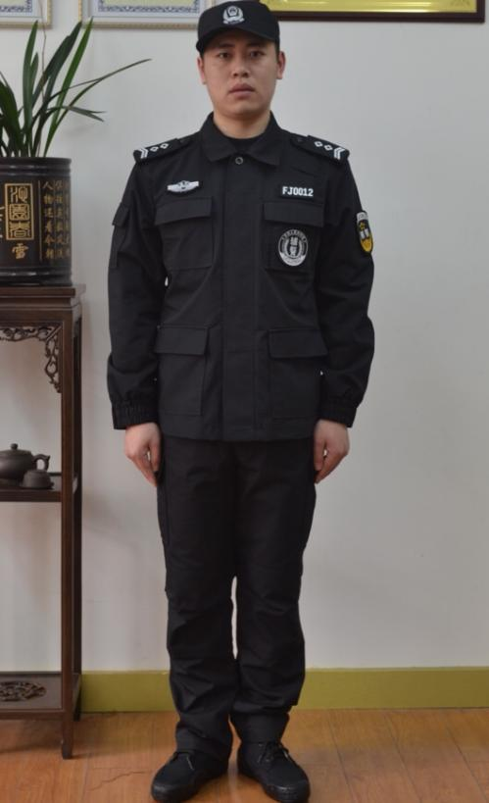  春秋特勤服（套） | 面料：精疏涤棉混纺格子布  规格: 21tex16tex 104*46  成分： 涤65％棉35％  克重205g/m2±5%  耐光色牢度：6  耐洗色牢度：4-5  甲醛含量：≤75  技术标准：GA447-2003
3 | 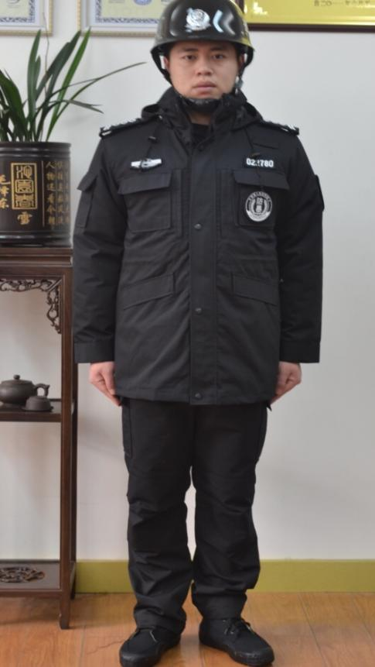  冬特勤棉衣（套） | 面料：精疏涤棉混纺加厚格子布，  规格：18tex×2/36tx  涤65％棉35％  克重：250g/m2 ±5%  耐光色牢度：6  耐洗色牢度：4-5  甲醛含量：≤75  技术标准：GA447-2003
4 | 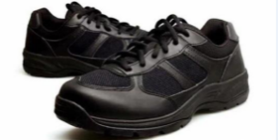新式07小跑鞋  07式小跑鞋（双） | 鞋面：人造革、织物
5 | 肩章（付）  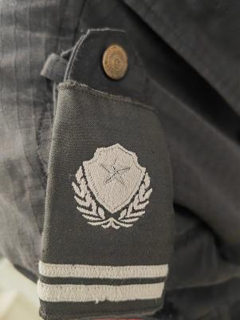  按提供的样式照片 | 硬肩章：丝织刺绣，参照公安部同类被装标准，品质和公安产品的品质相同，按副计。每副2个。  可根据不同要求定做
6 | 胸牌（只）  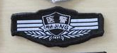 | 胸牌：长约8CM，宽约3CM。丝织刺绣， 参照公安部同类被装标准，品质和公安产品的品质相同。  可根据不同要求定做
7 | 胸号（只）  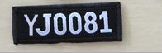  编号根据名单警号 | 警号：长约8CM，宽3约CM。丝织刺绣， 参照公安部同类被装标准，品质和公安产品的品质相同。  可根据不同要求定做
8 | 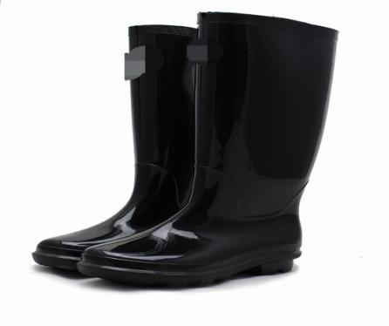  雨靴（双） | 硫化橡胶，防滑鞋底
9 | 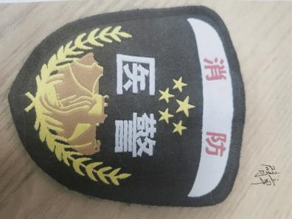 | 臂章分“安全生产组”和“秩序组”
10 | 特勤标志  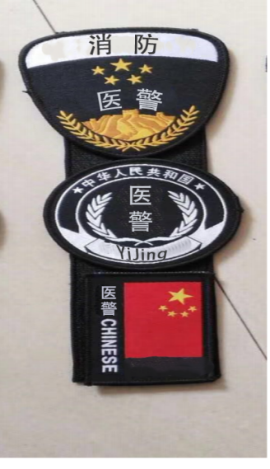 | 丝织刺绣，参照公安部同类被装标准，品质和公安产品的品质相同  可根据不同需求定做
11 | 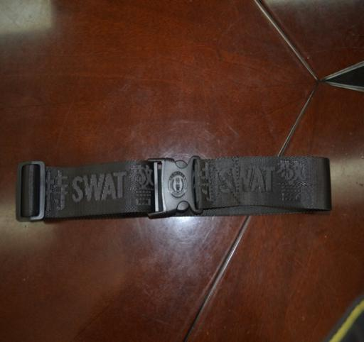  作训腰带（特勤腰带）（根） | 材质：尼龙
12 | 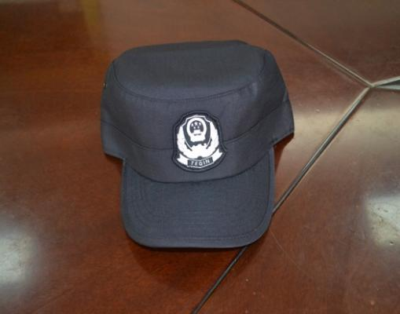  帽子（春秋款） | 面料：精疏涤棉混纺格子布  规格: 21tex16tex 104*46  成分： 涤65％棉35％  耐光色牢度：6  耐洗色牢度：4-5  克重205g/m²±5%  技术标准：GA447-2003
13 | 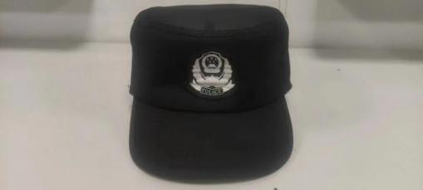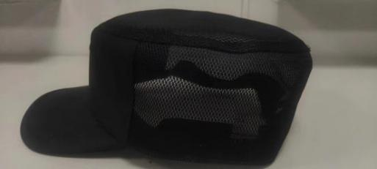  帽子（夏款） | 面料：精疏涤棉混纺格子布+高弹网眼布  成分：精疏涤棉混纺格子布 涤65％棉35％，高弹网眼布50%氨纶+50%锦纶
14 | 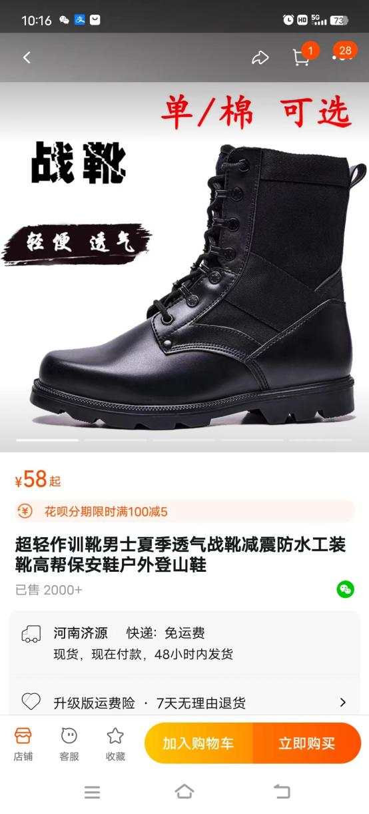 | 冬靴  帮面材质：PU合成革  鞋内材质：PU  鞋底材质：橡胶

女式制服
序号 | 名称及图片 | 技术参数
1 | 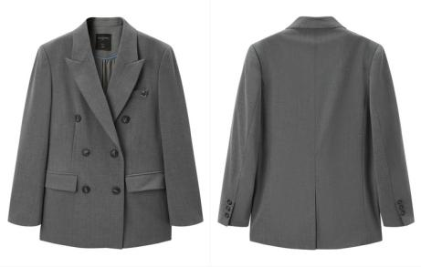  双排扣西装外套（春、秋套装） | 颜色：深灰（如图）  面料成分: 聚醋纤维95% 氮纶5%  里料成分: 聚醋纤维 53% 粘纤47%
2 | 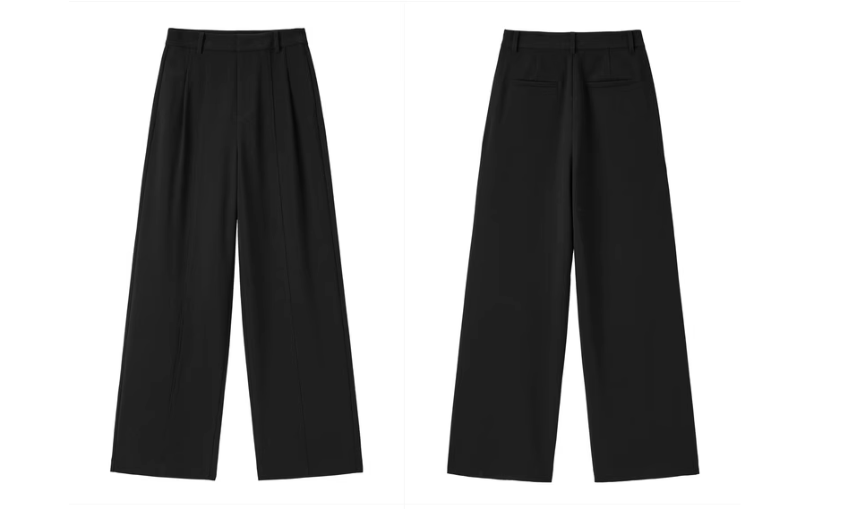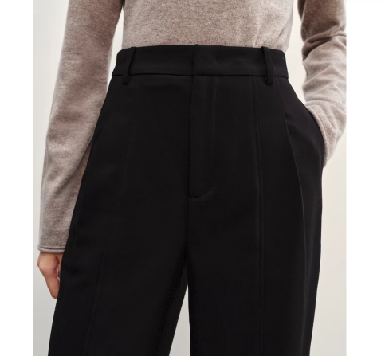  直筒裤（春、秋套装） | 颜色：深灰（与外套同色）  面科成分: 聚醋纤维 63%  粘纤 34%  氨纶 3%
3 | 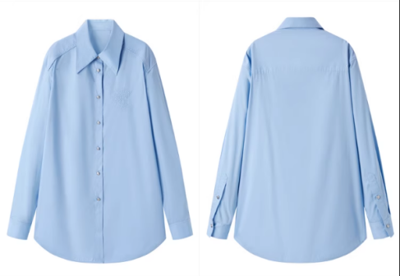  长袖衬衫（春、秋套装） | 颜色：天蓝  材质：棉 100%
4 | 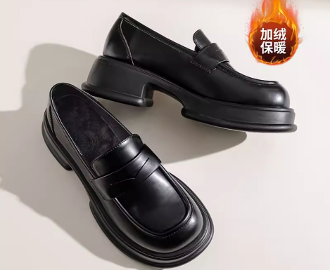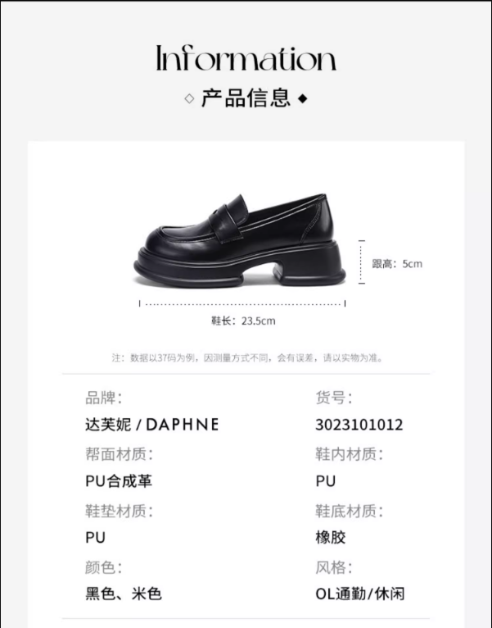  乐福鞋加绒款（春、秋套装） | 帮面材质：PU合成革  鞋内材质：PU  鞋底材质：橡胶
5 | 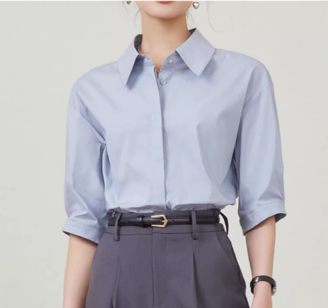  中袖衬衫（夏季套装） | 颜色：灰蓝  材质：棉 63%  聚酰胺纤维(锦纶) 32%  氨纶 5%
6 | 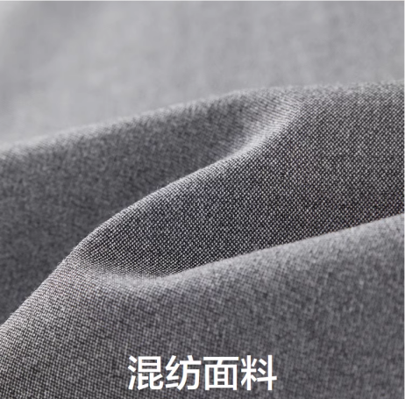  直筒裤（夏季套装） | 颜色：浅灰（图2色，版型与春秋款一致）  面料成分: 聚酯纤维 77%  粘纤 19%  氨纶 4%
7 | 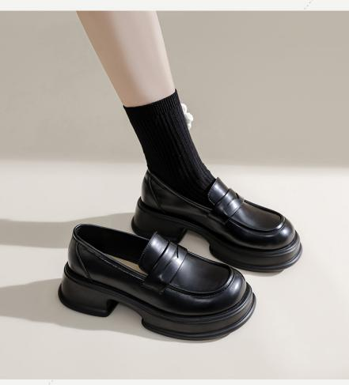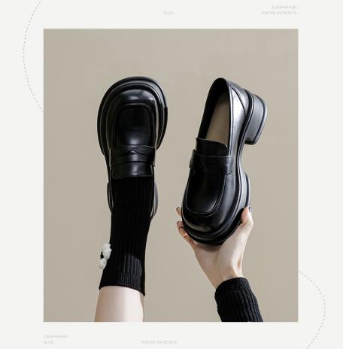  乐福鞋（夏季套装） | 帮面材质：PU合成革  鞋内材质：PU  鞋底材质：橡胶

